Módulo 09 – Servidores – Atividade 04

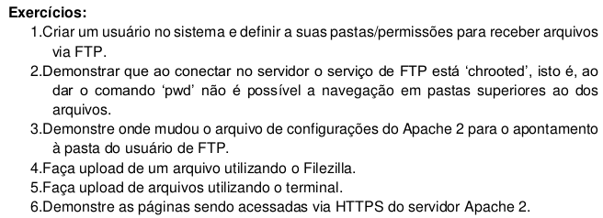
Q1) Criou-se um usuário através do comando “sudo useradd joaoftp”. Trata-se de um script que permite adicionar várias informações de uma vez. Nesse caso, a preocupação inicial foi apenas nome e senha. Utilizar esse comando também cria um diretório de usuário na “home” e um grupo chamado “joaoftp”. Tudo que foi comentado pode ser observado abaixo.

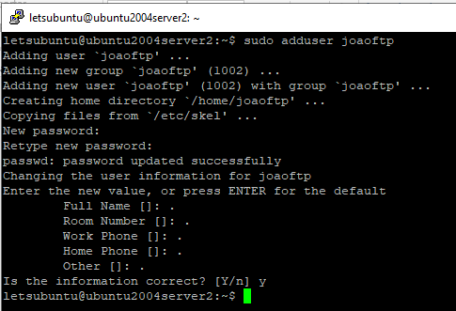

Verificando a pasta home, nota-se que há uma pasta para o usuário “joaoftp”.

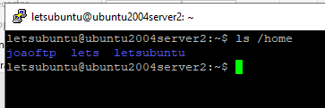

Dentro do diretório “joaoftp” foi criado um subdiretório chamado “ftp” que vai servir como servidor ftp, através do comando “sudo mkdir /home/joaoftp/ftp”. A imagem a seguir ilustra o subdiretório que foi criado:
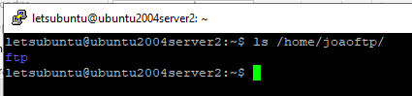

Para criar o servidor ftp, faz-se necessário instalar o vsftpd, mas esse passo não é necessário aqui, porque já foi instalado durante o módulo 08 – linux – Aula 07. Apenas para confirmar, utiliza-se o comando “vsftpd -v”.
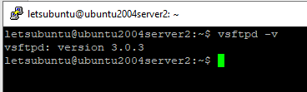

O próximo passo seria fazer uma cópia do arquivo de configuração original, através do comando “sudo cp /etc/vsftpd.conf /etc/vsftpd.conf.original”. No entanto, esse passo também foi feito no módulo 08 – Linux – aula 07. As alterações posteriormente são feitas no arquivo “/etc/vsftpd.conf”.

Pede-se para verificar o status do firewall, pois pode ser necessária fazer uma mudança nas permissões de algumas portas (20 e 21 para ftp).
Verifica-se o status através do comando “sudo ufw status”.
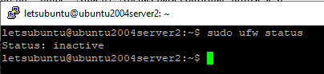

Como o firewall está inativo, pode-se seguir para o próximo passo. Caso estivesse ativo, precisaria aplicar os comandos:

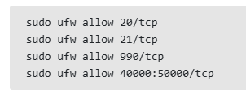
O próximo passo é criar o usuário, porém isso já foi feito.
A etapa seguinte é modificar as permissões do usuário criado (joaoftp). Para definir a propriedade, utiliza-se “sudo chown nobody:nogroup /home/joaoftp/ftp”.

Além disso, é importante remover as permissões de gravação:
“sudo chmod a-w /home/joaoftp/ftp”

Para verificar as permissões, aplica-se o comando “sudo ls -la /home/joaoftp/ftp”

A imagem a seguir apresenta a situação do diretório após todas as mudanças requeridas:
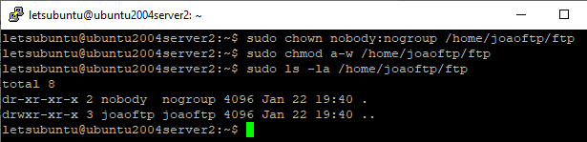

Note que, realmente, as permissões de gravação foram removidas.

Como próximo passo, criaremos o diretório que contém os arquivos e atribuiremos a propriedade:
“sudo mkdir /home/joaoftp/ftp/files”
“sudo chown joaoftp:joaoftp /home/joaoftp/ftp/files”

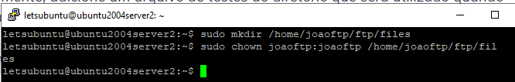

O tutorial recomenda deixar um arquivo de amostra dentro de “files”, para não ficar o diretório vazio e, posteriormente, observar que tem um arquivo dentro do diretório.
Foi adicionado exatamente o mesmo arquivo do tutorial, ou seja:
“echo "vsftpd sample file" | sudo tee /home/joaoftp/ftp/files/sample.txt”

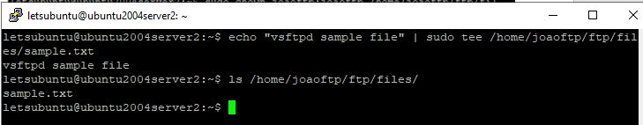

No tutorial, a próxima etapa é modificar o arquivo de configuração do vsftpd. No entanto, de forma análoga, já foi feito na aula 07 (módulo 08 - linux). Portanto, na imagem a seguir, mostra-se o arquivo com a configuração final.
O chroot também será descomentado para garantir que o usuário conectado via FTP apenas acesseará arquivos dentro do diretório permitido:
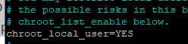

Alguns novos valores precisaram ser adicionados manualmente. Você pode simplesmente colá-los na parte inferior do arquivo.

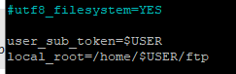

Para garantir que uma quantidade substancial de conexões esteja disponível, limitou-se o número de portas utilizadas no arquivo de configuração:

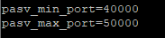

Planeja-se permitir o acesso caso a caso, então vamos configurar de forma que o acesso seja somente concedido aos usuários que tenham sido explicitamente adicionados a uma lista:

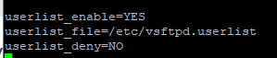

Salvei as alterações. É necessário adicionar o nome do usuário “joaoftp” no arquivo vsftpd.userlist. Atualmente, dentro dessa userlist está apenas o nome que foi escrito na atividade 07 (mod 08 - linux). Adicionarei o nome “joaoftp” dentro.

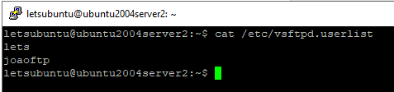

O próximo passo é para criar um FTP seguro, apesar de ter sido feito, também, na aula do módulo anterior, aqui ficarão descritas essas informações.

Como padrão, o FTP não faz criptografia de dados, então vamos usar o TTL/SSL para tornar as coisas mais seguras. Como primeiro passo, precisamos criar o certificado SSL e utilizá-lo para proteger o servidor FTP ubuntu:
“sudo openssl req -x509 -nodes -days 365 -newkey rsa:2048 -keyout /etc/ssl/private/vsftpd.pem -out /etc/ssl/private/vsftpd.pem”

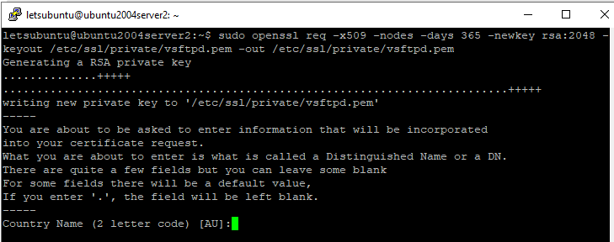
Coloquei algumas informações:

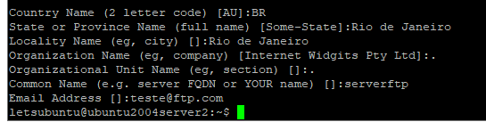

Com o certificado criado, deve-se abrir o arquivo “vsftpd.conf”, comentar duas linhas (essas linhas já estão comentadas porque foi feito no módulo anterior).

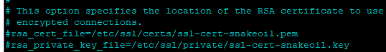

O objetivo é apontar o arquivo de configuração para o certificado que acabamos de criar, adicionando as linhas:

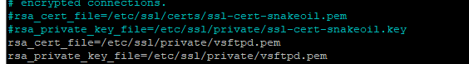

Em seguida, habilita-se o SSL e garantindo que somente clientes com SSL habilitado entrem em contato conosco. Altere o valor do ssl_enable para “SIM”:

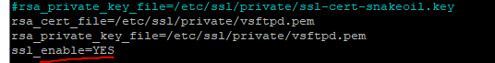

Agora adiciona-se as seguintes linhas para proteger ainda mais as coisas: (note que isso não permitirá conexões anônimas sobre SSL).

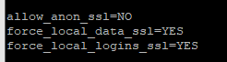

Configure o servidor para usar TLS:

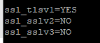

Aqui iremos adicionar mais 2 opções. Em primeiro lugar a reutilização de SSL não serão necessários pois pode levar a muitos clientes FTP a quebrarem. Em segundo lugar, usaremos conjuntos de alta criptografia, o que significa que os comprimentos das chaves são iguais ou maiores que 128 bits.

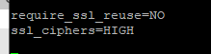

Pronto, essas são todas as configurações, basta reiniciar o sistema: “sudo systemctl restart vsftpd”
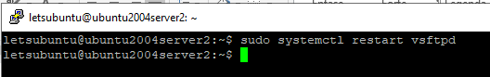

Ótimo trabalho! Você já configurou o servidor FTP em sua VPS Ubuntu para trabalhar com protocolo SSL/TLS.

A questão Q2) pede para demonstrar que ao conectar no servidor o serviço de FTP está “chrooted”, isto é, não é possível a navegação em pastas superiores dos arquivos. No arquivo de configuração, isso já foi feito, lembrando que estou comentando sobre o arquivo /etc/vsftpd.conf. Definindo chroot_local_user=YES (garantir que o usuário conectado via FTP apenas acesseará arquivos dentro do diretório permitido). Isso já havia sido feito no início!

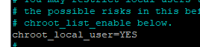

Para saber o IP usei “hostname -I”. Nesse caso, 192.168.0.110.

Abri o Filezilla Client, é necessário o endereço IP para fazer o acesso.
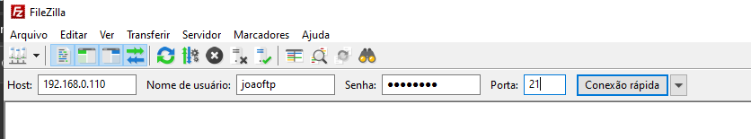

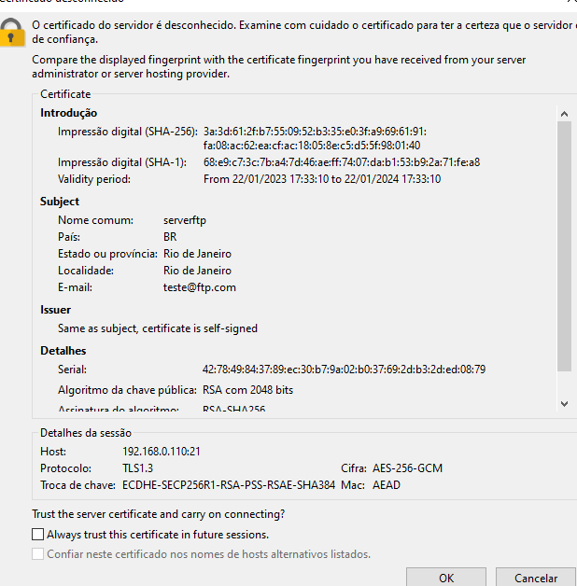

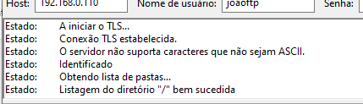
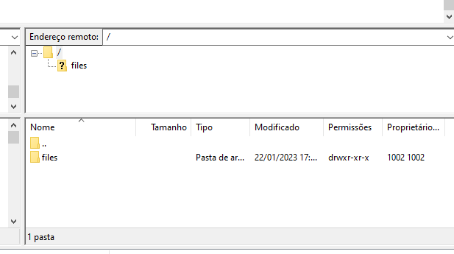

Nota-se que não é possível acessar coisas que estejam acima do diretório permitido, isto é, o diretório para upload de arquivos.
Com o objetivo de testar, adicionei via upload um arquivo “teste.txt”
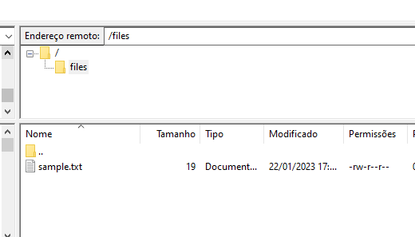
A imagem abaixo confirma que a transferência foi bem-sucedida.
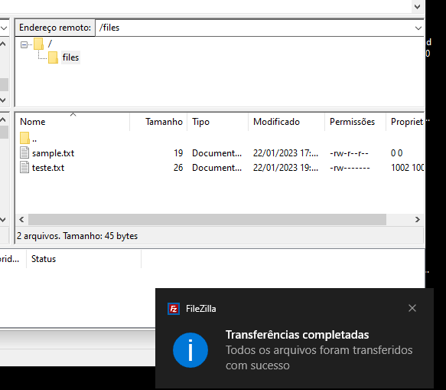
Usando o editor nano para abrir o arquivo:
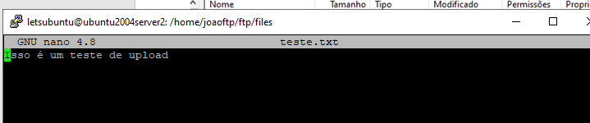s

sss

Testando fazer seguindo o tutorial disponibilizado por gabi:
O TUTORIAL É ESSE
https://www.techrepublic.com/article/how-to-use-sftp-with-a-chroot-jail/

Recomenda criar um grupo primeiro, através deste comando: “sudo groupadd sftponly”

A próxima etapa é adicionar um usuário. Para este tutorial o nome do nosso usuário será “enzo”
Portanto, aplica-se o seguinte comano para criar o usuário:
“sudo useradd -g sftponly -s /bin/false -m -d /home/enzo enzo”

O comando acima garante que o usuário não consegue efetuar login via SSH, pois atribui /bin/false como o shell do usuário.
Falta adicionar uma senha par ao novo usuário. Apliquei o comando:
“sudo passwd enzo”
Coloquei a senha “54321” para ser fácil de lembrar.

Através do comando “tac /etc/passwd”, posso observar se os comandos acima resultaram na criação do usuário. Tac imprime na ordem inversa, o que é interessante já que as informações aparecer na última linha, desse modo, ficam aparecendo na primeira linha:
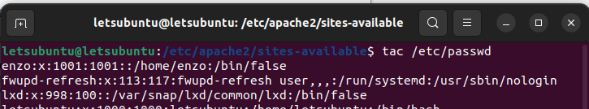
Se você já possui usuários que deseja adicionar ao grupo, pode fazê-lo com o comando:
“sudo usermod -G sftponly -s /bin/false enzo”

Observe, no entanto, se o usuário exigir login SSH, ele não poderá fazer isso depois que você fizer essa alteração. Se for esse o caso, considere criar um novo usuário especificamente para suas necessidades de SFTP.

As permissões do diretório inicial do usuário (enzo) agora devem ser alteradas. Para fazer isso, emita os seguintes comandos:

“sudo chown root: /home/enzo”
“sudo chmod 755 /home/enzo”
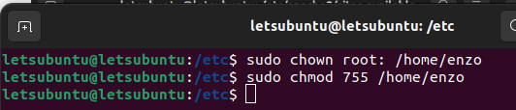

Com os diretórios do usuário agora pertencentes ao root, eles não poderão criar arquivos e/ou diretórios. Para contornar isso (para que eles possam fazer upload e download de arquivos), crie novos subdiretórios (dentro do diretório inicial) aos quais eles terão acesso com os seguintes comandos:

sudo mkdir /home/enzo/{ftp_up,ftp_down}
sudo chmod 755 /home/enzo/{ftp_up,ftp_down}
sudo chown enzo:sftponly /home/enzo/{ftp_up,ftp_down}
As chaves (“{“ e “}”), permitem criar dois diretórios na mesma linha de comando

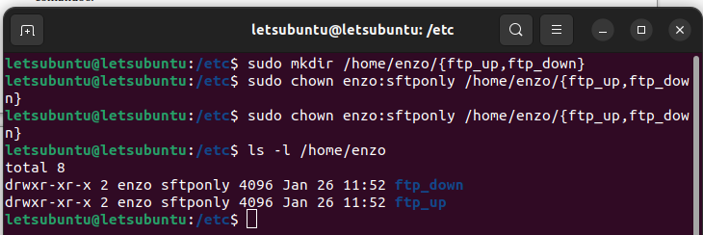
Ainda na imagem acima, empregou-se o comando “ls -l /home/enzo” para verificar as permissões e o dono das pastas. Está tudo conforme esperado.

A próxima etapa é configurar o SSH.
Comecei essa etapa aplicando o comando: “sudo nano /etc/ssh/sshd_config”
Nesse arquivo, pede-se para procurármos pela linha {Subsystem sftp /usr/lib/openssh/sftp-server}. Esse trecho está próximo do final do arquivo.

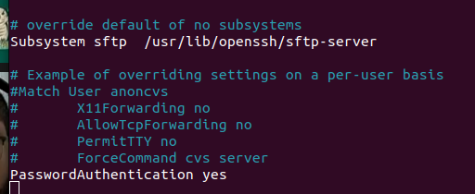

Pede-se para substituir a linha por essa: “Subsystem sftp internal-sftp”.
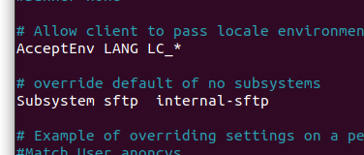

Em seguida, pede-se para irmos até o final do arquivo e adicionar algumas linhas:

Match Group sftponly
ChrootDirectory %h
ForceCommand internal-sftp
AllowTcpForwarding no
X11Forwarding no
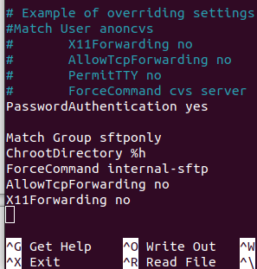

Salve as alterações que ocorreram no arquivo, reiniciando o SSH com o comando: “sudo systemctl restart sshd”.

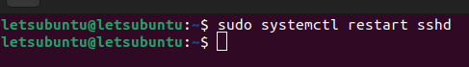

Agora entramos na fase de testes.
Lembrando que o usuário criado foi “enzo” e que o IP da máquina remota é 192.168.0.114.
Fazemos o login com esse usuário, através do comando:
“sftp enzo@192.168.0.114”
A imagem a seguir ilustra exatamente isso.Onde abri o terminal na minha máquina local e apliqui o comando para logar na máquina virtual via sftp.

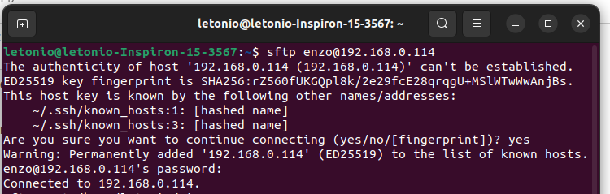

Ao tentar usar o comando pwd, não temos acesso ao root, conforme ficou definido nos passos anteriores, o usuário “enzo” só tem acesso a sua pasta pessoal, que pra ele equivale ao root dele.

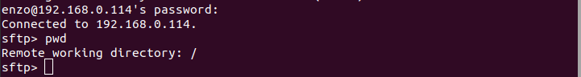

Caso esteja com dúvidas sobre os comandos que podemos usar no “sftp”, você pode digitar interrogação (?) e pressionar “Enter”. Verá uma lista de comandos!
Outro comando que achei interessante registrar é que se achar necessário, pode usar ctrl+L para limpar a tela do terminal.

O comando “ls” permite listar, e veremos que estão presentes apenas as duas pastas que foram criadas:
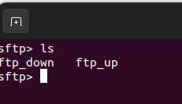

Pronto, está tudo preparado para fazer trocas de arquivos. Utiliza-se o comando put, para colocar algum arquivo no servidor remoto e utiliza-se o comando get para pegar um arquivo que está no servidor remoto e trazer para sua máquina local.

Sabendo disso, vamos fazer primeiro a transferência utilizando o filezilla que já está instalado na máquina local. Durante a resolução desse exercício, tenho instalado a versão 3.58.0.
Abri outro terminal da minha máquina local, para criar um arquivo em /home/letonio/arquivoFilezilla.txt

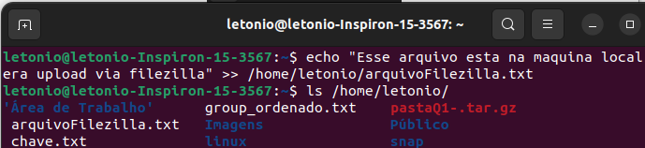
Para controle de conexão, a porta 20 e 21 não funcionou, Arthur passou por um problema paracido na trilha de LINUX. A porta 22 funcionou tranquilamente.

A conexão ocorreu:
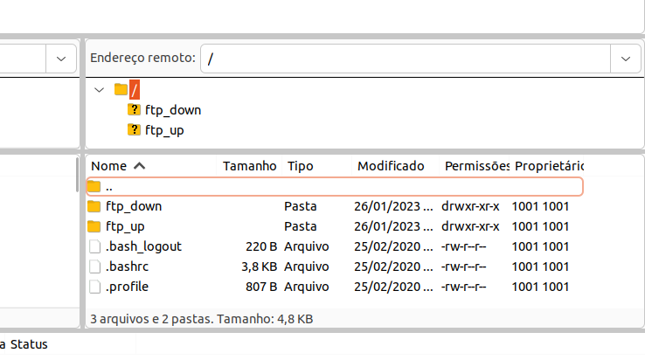
O usuário tem acesso apenas a pasta que ficou definida, sua própria pasta local, consequentemente, na sua própria raiz, nota-se apenas as duas pasta de upload e download.

Agora, dentro da pasta de upload, será feito o upload do arquivo “arquivoFilezilla.txt”:
Arrastei o arquivo txt até a região e o upload aconteceu.

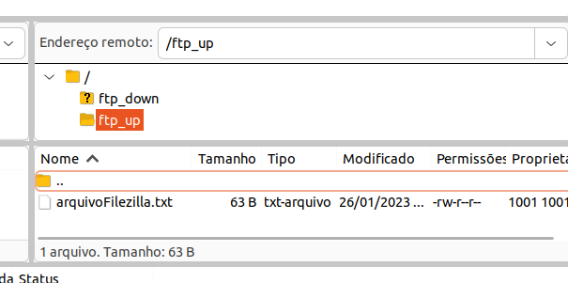
Se formos no terminal, onde estava o “sftp”, podemos entrar dentro da pasta ftp_up e veremos que o arquivo está lá.

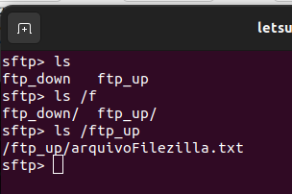

Agora, a próxima ideia é adicionar um arquivo via terminal.
O arquivo encontra-se na máquina local: /home/letonio/viaSFTP.txt

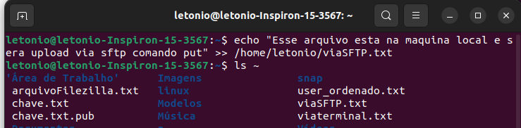
Através do comando put podemos fazer a transferência/upload de um arquivo da máquina local, para a virtual. Uma observação importante é que o caminho completo para o usuário enzo, que somente tem acesso a sua pasta pessoal é /ftp_up. Não confunda achando que começa de /home, pois o enzo, conta que estamos logados não tem acesso ao root, tem acesso somente a própria pasta pessoal, u seja o caminho correto é /ftp_up/arquivoFilezilla.txt, caso eu quisesse ver o arquivo que foi upado via filezilla.
Enfim, o comando empregado é
“put /home/letonio/viaSFTP.txt /ftp_up”
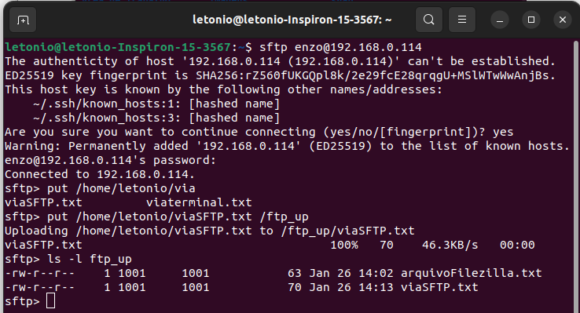

Além disso, utilizei o comando “ls -l” para verificar as permissões. Tenha em mente que 1001 corresponde ao ID do usuário enzo.

Lembrando que segui o tutorial disponível em:
https://www.techrepublic.com/article/how-to-use-sftp-with-a-chroot-jail/

